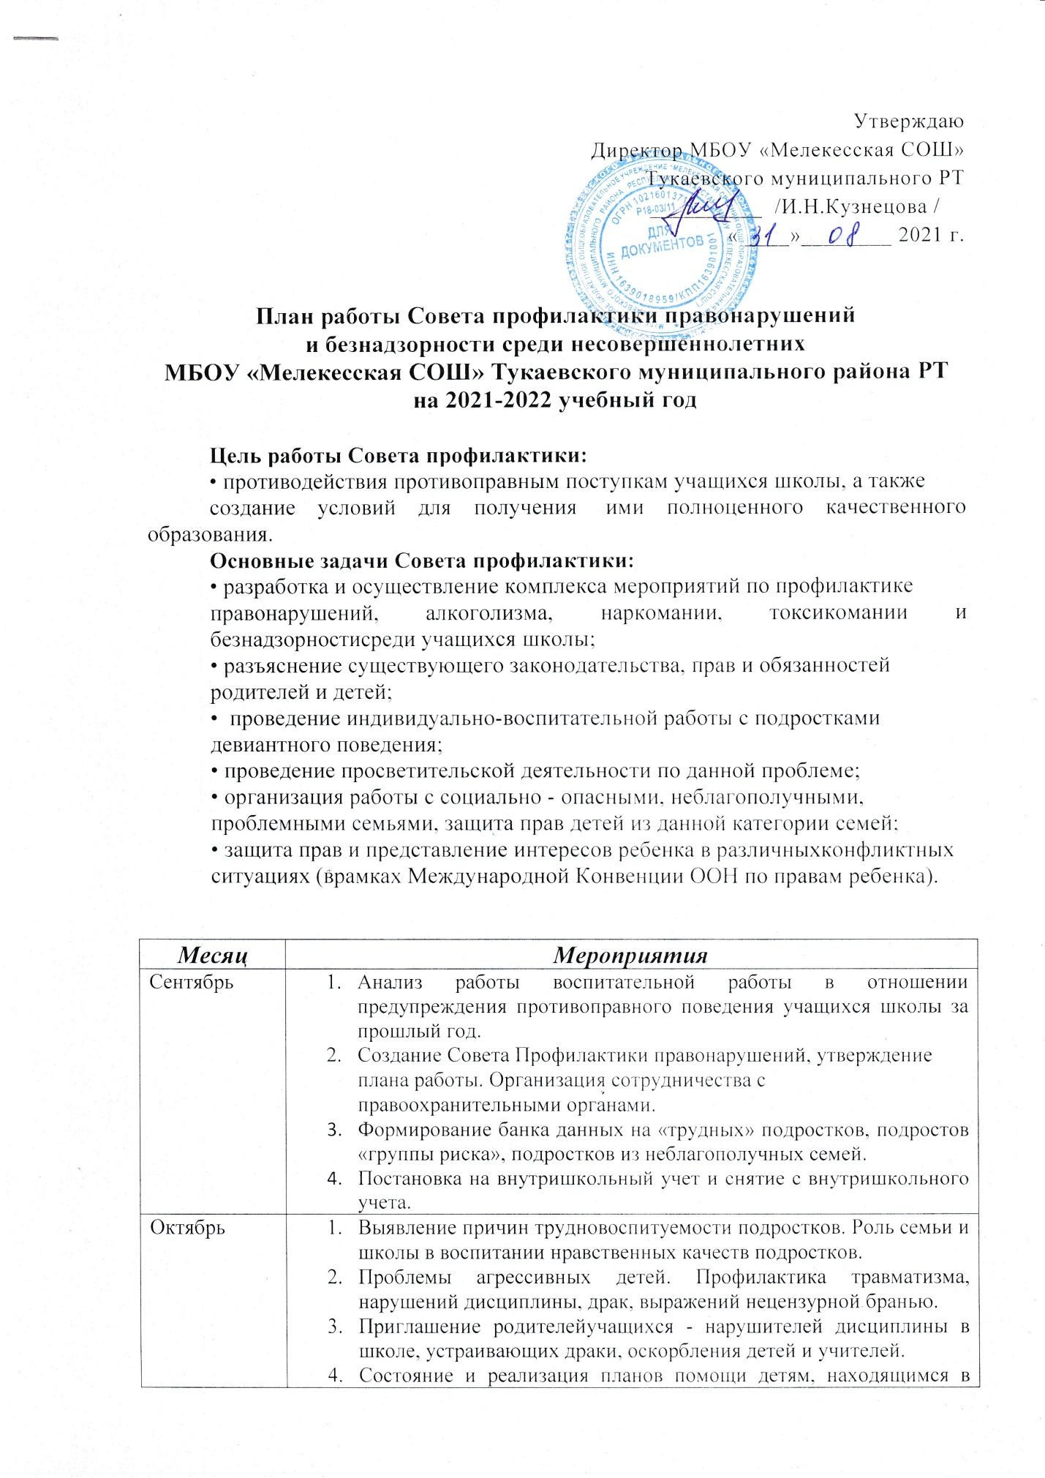

 | социально-опасном положении.
Ноябрь | - Здоровье ребенка в Ваших руках. Профилактика курения, употребления алкоголя, ПАВ.  - Приглашение родителей, учащихся, замеченных в состоянии алкогольного или токсического опьянения, нарушителей дисциплины и порядка в школе и в общественных местах.
Декабрь | - Трудности в обучении и общении с ребенком и пути их устранения.  - Приглашение родителей, учащихся, пропускающих уроки без уважительной причины, родителей, у которых отсутствует контроль за ребенком, родителей из неблагополучных семей.
Январь | - Выявление, комплексная оценка положения детей, находящихся в СОП.  - Приглашение родителей учащихся, находящихся в СОП.  - Реализация планов помощи детям, находящимся в СОП.
Февраль | - Роль семьи в развитии моральных качеств подростка. Закон и ответственность.  - Приглашение родителей, учащихся нарушителей Устава школы и правил внутреннего распорядка. Предупреждение краж, порчи школьного и личного имущества.  - Приглашение родителей, дети которых находятся в трудной жизненной ситуации.
Март | - Законы школьной жизни в учении и воспитании школьников.  - Задачи семьи в формировании нравственных качеств личности. Усиление контроля со стороны родителей за успеваемостью, развитием и воспитанием ребенка.  - Приглашение родителей учащихся, нарушителей дисциплины и порядка.родителей, Приглашение родителей из неблагополучных семей.
Апрель | - Значимость выбора в жизни человека. Роль семьи в формировании интересов детей и в выборе будущей профессии.  - Приглашение родителейслабоуспевающих учащихся, часто пропускающих уроки, нарушителей дисциплины и порядка в школе и в общественных местах.
Май | - Организация отдыха и оздоровления учащихся «группы риска» в летний период.  - Приглашение родителей из неблагополучных семей, родителей трудновоспитуемых подростков.  - Состояние и реализация планов помощи детям, находящимся в СОП и ТЖС.

Состав Совета по профилактике правонарушений и безнадзорности среди несовершеннолетних по МБОУ «Мелекесская СОШ »
Тукаевского муниципального района РТ на 2021-2022 учебный год.

№п/п | Ф.И.О. | Должность
1 | Кузнецова Ирина Николаевна | Председатель (директор школы)
2 | Саттарова Екатерина Анатольевна | Заместитель председателя (зам.по ВР)
3 | Еремеева Венера Ильинична | Член (зам.по УВР)
4 | Умнова Лилия Ивановна | Член (педагог-психолог)
5 | Васильева Регина Ивановна | Член (учитель)
6 | Артемьев Артем Валентинович | Член (учитель)
7 | Виссарионова Рамзия Равильевна | Член (учитель)
8 | Белышева Лилия Фаритовна | Член (фельдшер ФАП)
9 | Асанова Венера Михайловна | Член (председатель родительского комитета)
10 | Музаффаров Нияз Ильдусович | Член (старший участковый уполномоченный полиции ОДН отдела МВД России по Тукаевскому району)
11 | Шайхразиева Альфия Равильевна | Член (заведующая МБУ ДОУ «Тамчыкай»)

Исполнитель: ЗДВР Саттарова Е.А.

